  - Praktické cvičení 11
  - STANOVENÍ LESKU A BAREVNÉHO ODSTÍNU NÁTĚRŮ ZAŘÍZENÍM COLOR CATCH 2
SOUHRN
Hodnocení lesku nátěrů se provádí podle ČSN 67 3063 a mezinárodní normy ČSN ISO 2813 Nátěrové hmoty; Stanovení zrcadlového lesku nátěrů bez obsahu kovových pigmentů posouzením obrazu předmětu na nátěru (Obrázek 1).
Hodnocení barevného odstínu nátěru je jednou ze základních experimentálních technik nezbytných pro hodnocení souhrnné jakosti nátěrového systému. Vedle kvalitativního hodnocení pomocí stupnice barevných odstínů RAL se provádí též stanovení barevného odstínu pomocí kolometrických zařízení, z nichž v rámci praktického cvičení bylo použito zařízení COLOR CATCH-2 (Obrázek 2).
Zkušební vzorky
K testování byly použity zkušební nátěry Balakryl UNI. Nátěry byly zhotoveny na vyznačené ploše 100 mm x 150 mm na křídovém papíru a sklu podloženém bílým papírem.
Stanovení lesku
K měření byla použita metoda vizuálního hodnocení podle ČSN 67 3063, při které se sleduje zrcadlení předmětu ve zkoušeném nátěru. Hodnocení bylo provedeno u okna ze vzdálenosti 30 cm od nátěru v úhlu 45°.
Při hodnocení se rozlišuje pět stupňů:
1 – lesk vysoký, zrcadlový, obraz předmětu je dokonale ostrý,
2 – nátěr je lesklý, obraz předmětu ostrý, brilantnost nedosahuje brilance podle stupně 1,
3 – nátěr je pololesklý (hedvábný lesk), obraz předmětu patrný, okraje neostré,
4 – nátěr polomatný, obraz předmětu pouze v hrubém obrysu,
5 – nátěr matný, obraz předmětu není patrný ani v hrubých rysech.

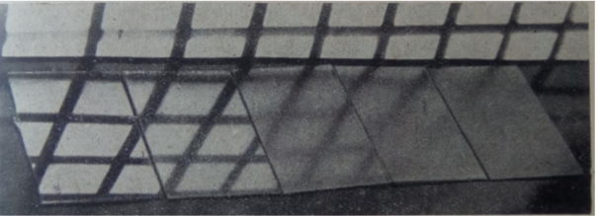
OBRÁZEK 1 Stupnice pro hodnocení lesku nátěru.

Stanovení barevného odstínu
K měření byla použita metoda vizuálního hodnocení pomocí setu barevných odstínů K7 škály RAL od firmy Zweihorn a stanovení barevného odstínu zařízením COLOR CATCH 2 s použitím standardů pro mat a lesk.
Nejprve se provede kalibrace zařízení. Ta závisí na geometrii povrchu (drsnosti). Drsnost se stanoví drsnoměrem a podle hodnoty drsnosti se přístroj kalibruje na standardu A, B, C podle postupu daném výrobcem.
Pokud je kalibrace ukončena, ColorCatch 2 se přiloží na testovaný nátěr a stanoví číslo barevného odstínu RAL.
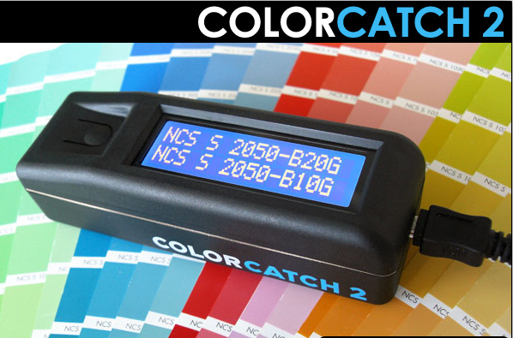
OBRÁZEK 2 Zařízení Color Catch 2 pro hodnocení barevného odstínu nátěru

Výsledky praktického cvičení:

- Měřením podle standardů lesku byl stanoven stupeň lesku:
Bílý nátěr: Hnědý nátěr:
- Pomocí setu barevných odstínů K7 byl stanoven odstín:
Bílý nátěr: Hnědý nátěr:
- Pomocí zařízení Colorcatch 2 byl stanoven barevný odstín: v rozmezí:
Bílý nátěr: Hnědý nátěr:

